电化学原位Raman测试单
一、原位电化学Raman测试介绍

1 如果需要通气，气体蠕动模块有氮气、氩气、氧气、氢气，二氧化碳等；
2 如组装原位池没有信号客户终止测试的，需要客户承担600元工时费。（测试的特殊性，望理解）。

二、样品信息以及测试条件确认
- 样品材料成分、尺寸？Raman电解池可夹的电极片尺寸一般为10mm-25mm。
碳化氮负载Cu单原子，电极片1.5*1.5cm
- 是否为单原子或者团簇的样品？
一个是Cu单原子，一个是CuSm双原子
- 做哪种电催化体系
CO2电还原
- 电压窗口范围，写清楚电压相对的参比电极
-0.8V- -2.0V vs.Ag/AgCl，间隔0.1测试
- 电催化体系参比电极和对电极分别是什么
参比Ag/AgCl，对电极Pt
- Raman扫描范围（扫描范围，建议扫主要峰的区域）
100-4500cm-1.
- 激光器波长，目前可选532或者633
532
- 重点关注哪些峰在原位过程中的变化，以及变化趋势是什么样的
1850 cm-1、2050 cm-1的*CO，均随电压增大峰逐渐明显，且2050 cm-1处峰面积大于1850 cm-1峰面积。
3400 cm-1处左右的H2O峰。
- 电催化体系电解液什么成分，反应的气氛有无特殊要求？
CO2反应气，电解液0.1 M KHCO3（0.5M也行）
- 如需我们制备电极，需要将浆料制备工艺说明，如需要的导电剂和粘结剂类型，以及活性物质、导电剂和粘结剂的比例。（如有特殊要求，需要自己提供）
（10 mg催化剂，1mL异丙醇，30 uL 5% nafion），以上三样混合，1张1.5*1.5cm碳纸上滴200 uL。
- 样品Raman数据截图，主要是确认材料稳定性，是否耐激光打
- 电极测试原位前是否需要活化，如果需要请提供活化条件
- 如果是采用i-t测试 确认是按照恒压不同时间采点还是变压不同电压间隔采点
间隔0.1V测一个
- 附录类似材料原位Raman数据的参考文献，可单独发群里；如果没有相关参考文献提供的，只要峰位出现变化（含微弱变化），就认为本次测试成功了。
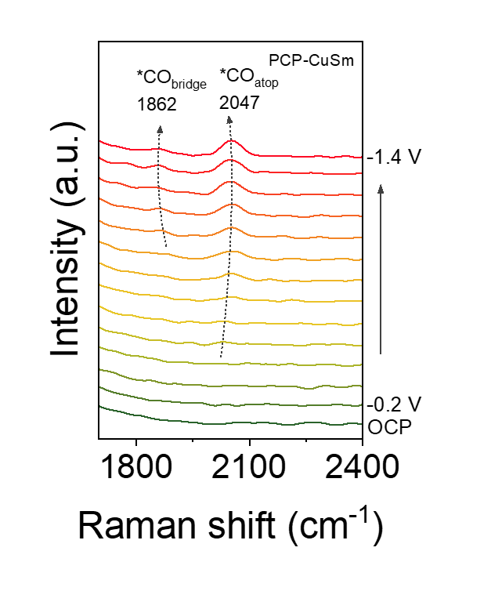（这个是上次测的，复现）
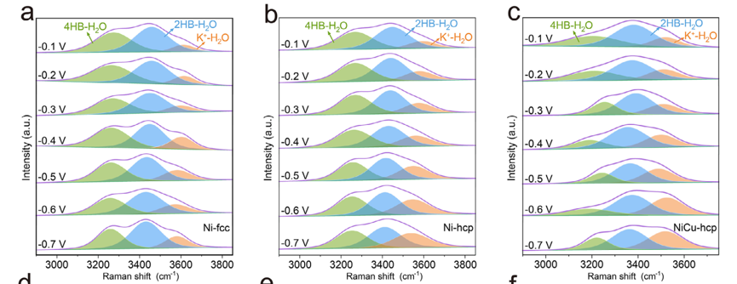
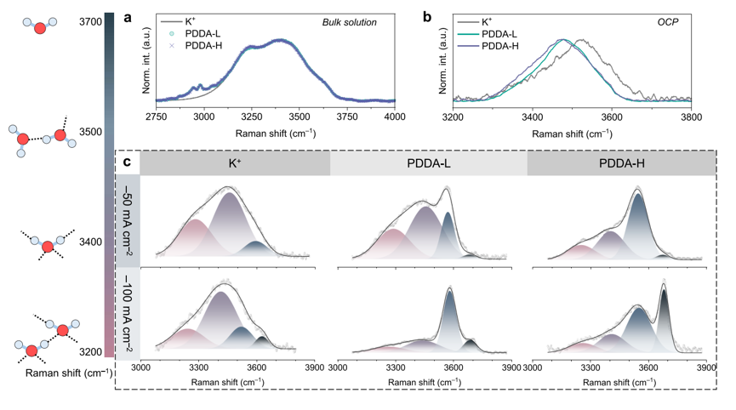

- 如果是因为隐瞒样品信息或者自己知道本材料的注意点未列出的，概不负责的哦，望理解。

